**EXMO. SR. PRESIDENTE DA CÂMARA MUNICIPAL DE SUMARÉ**

Indico ao Exmo. Sr. Prefeito Municipal, e ele ao departamento competente no sentido de providenciar corte da arvore na área pública “calçada” na **Avenida Ype Roxo Nº 770 no Condomínio Manacas casa 24 Villa Flora.**

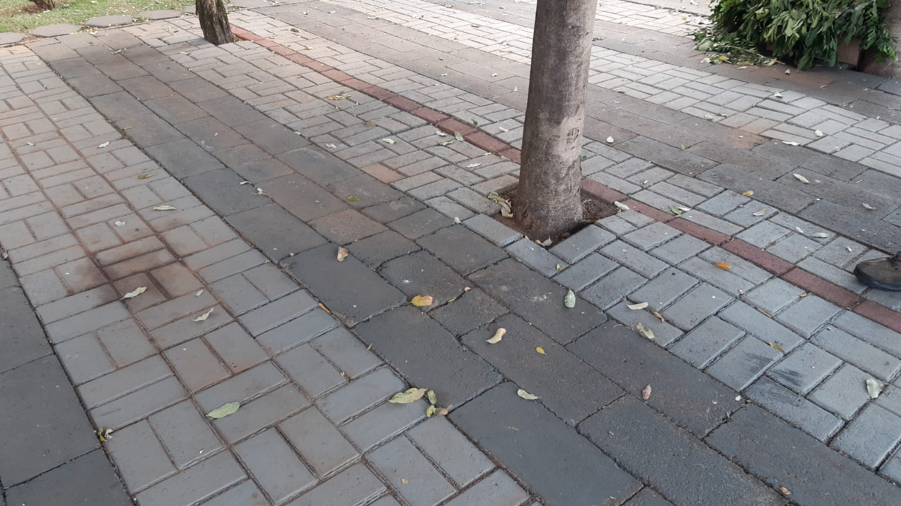 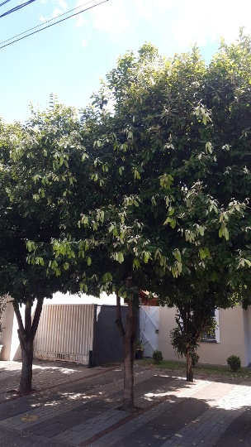 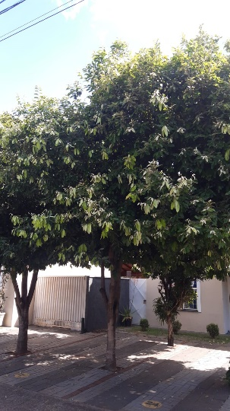

A indicação se faz necessária devido a situação da calçada danificando esgoto e também a arvore na frente do estacionamento impedindo de utilizar a vaga do carro, foi feita visita em loco onde se contatou os serviços supramencionados.

**Sala de Sessões, 07 de novembro de 2022**

